MySQL 视图操作作业（需提交操作截图）

作业一：SQL 语句创建视图

任务要求
在phonesy数据库中，用CREATE VIEW语句完成以下 4 个视图创建，并提交创建成功提示与查询视图结果两张截图。
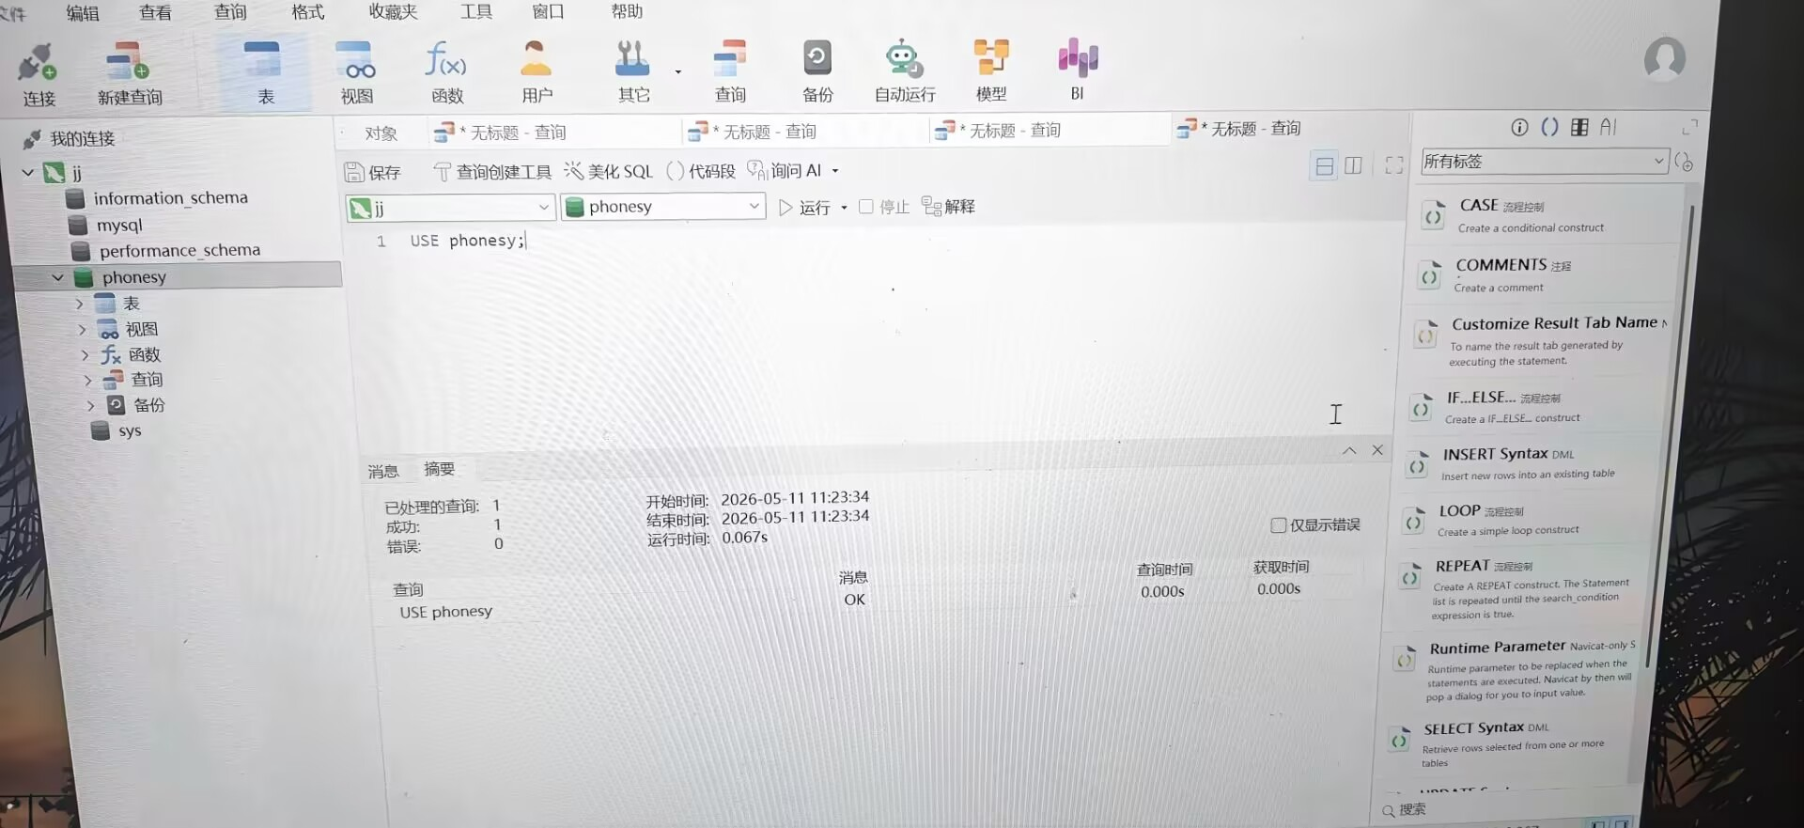

- 创建视图view_ygmd：查询员工表的员工 ID、姓名、性别、部门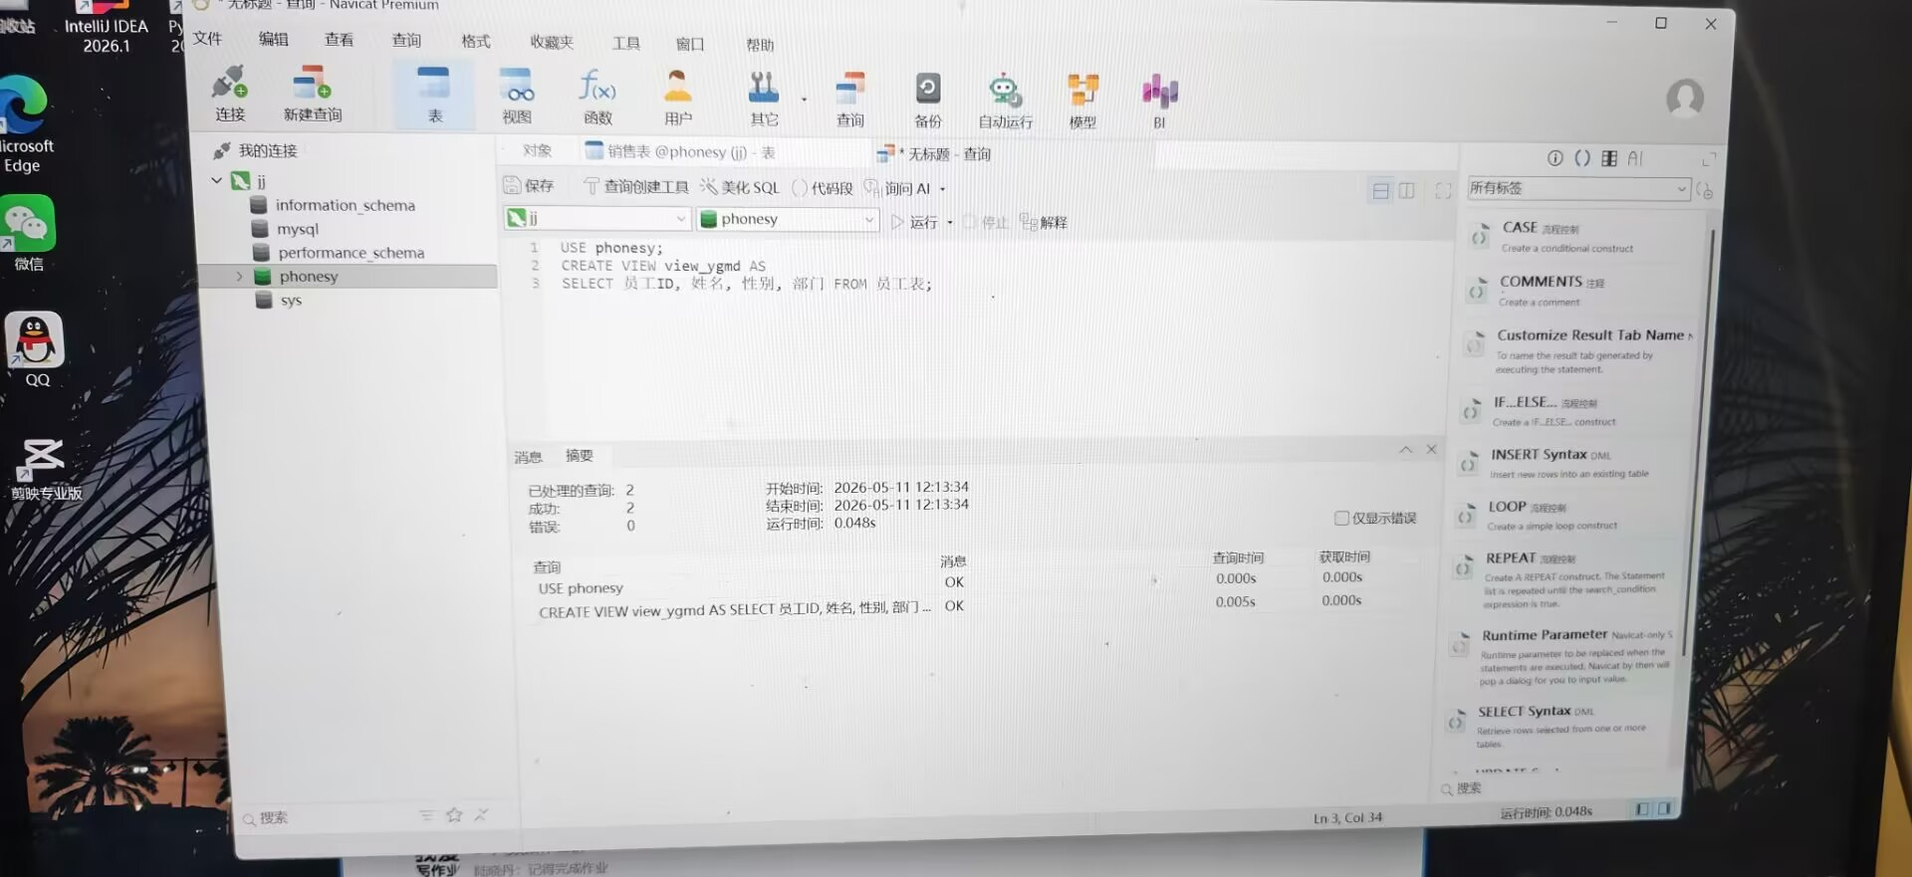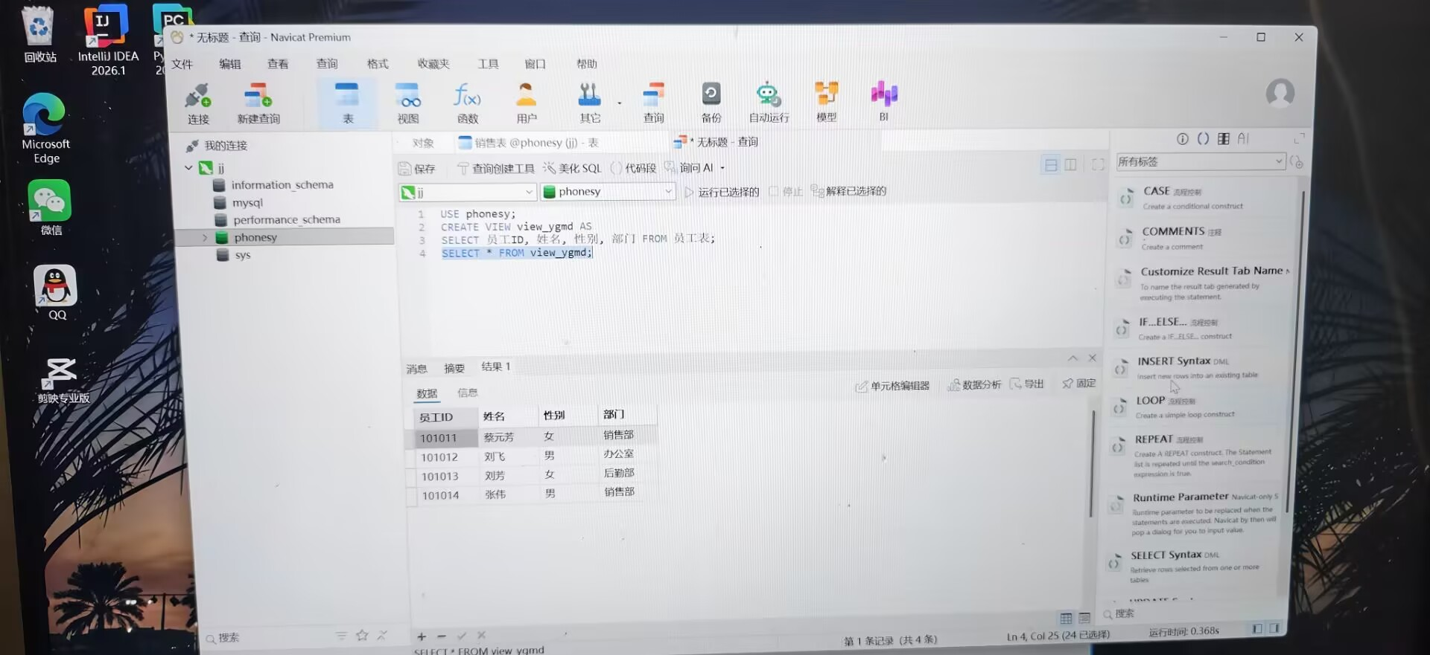

- 创建视图view_sjxs：查询销售表中单价 > 5000的销售日期、客户名称、货号、单价

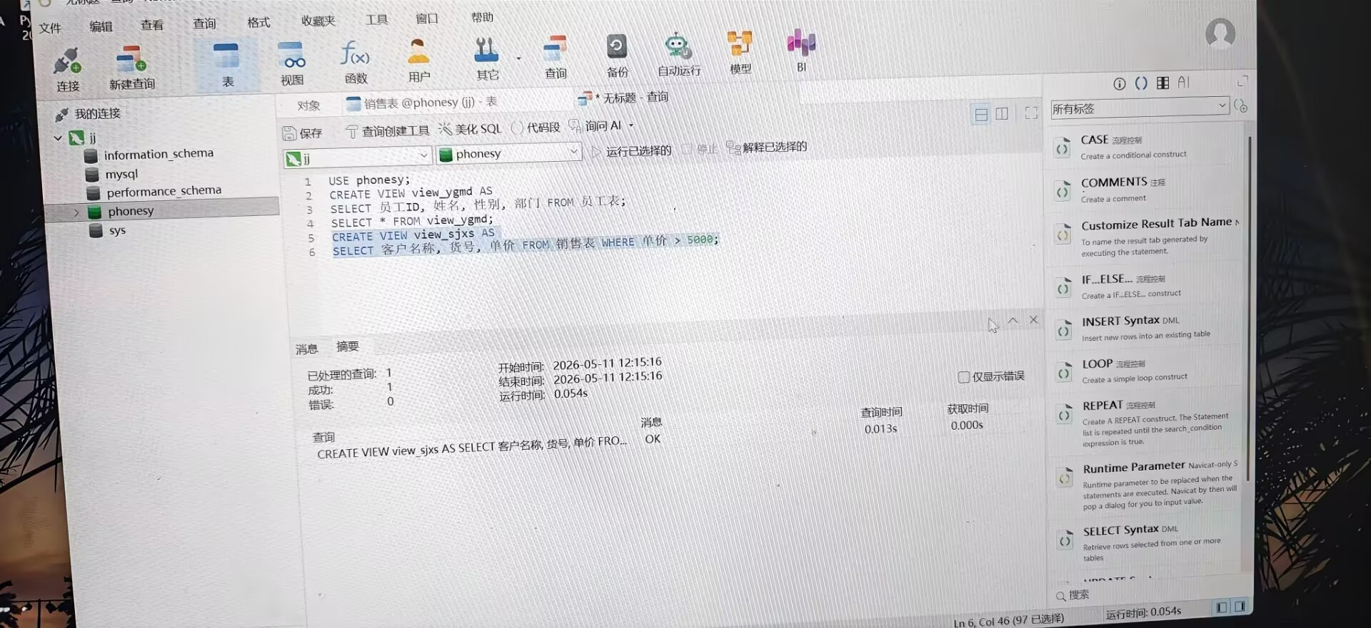

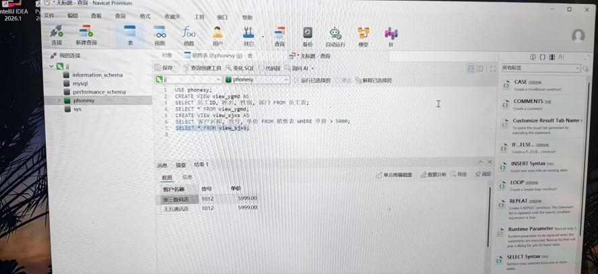

- 创建视图view_cjrs：统计员工表各部门人数

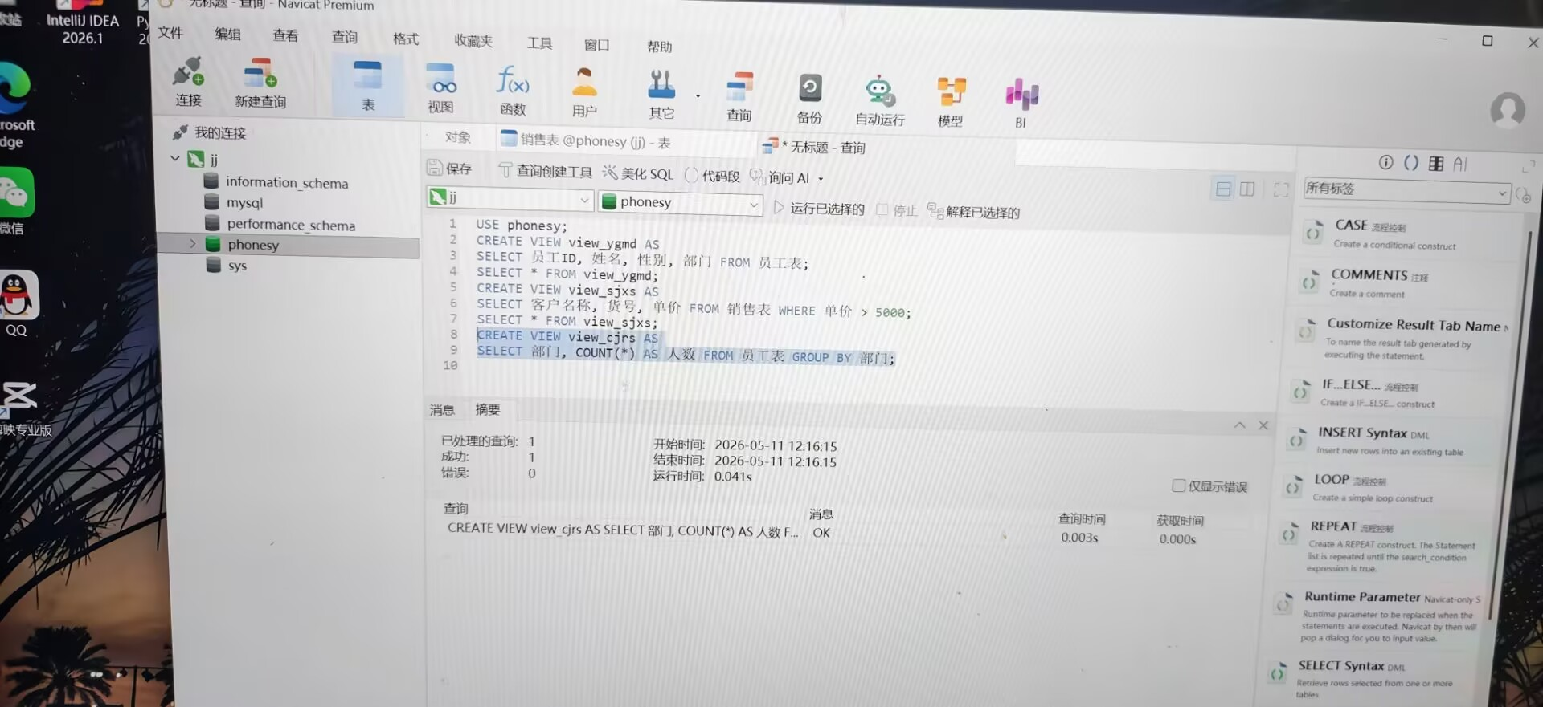

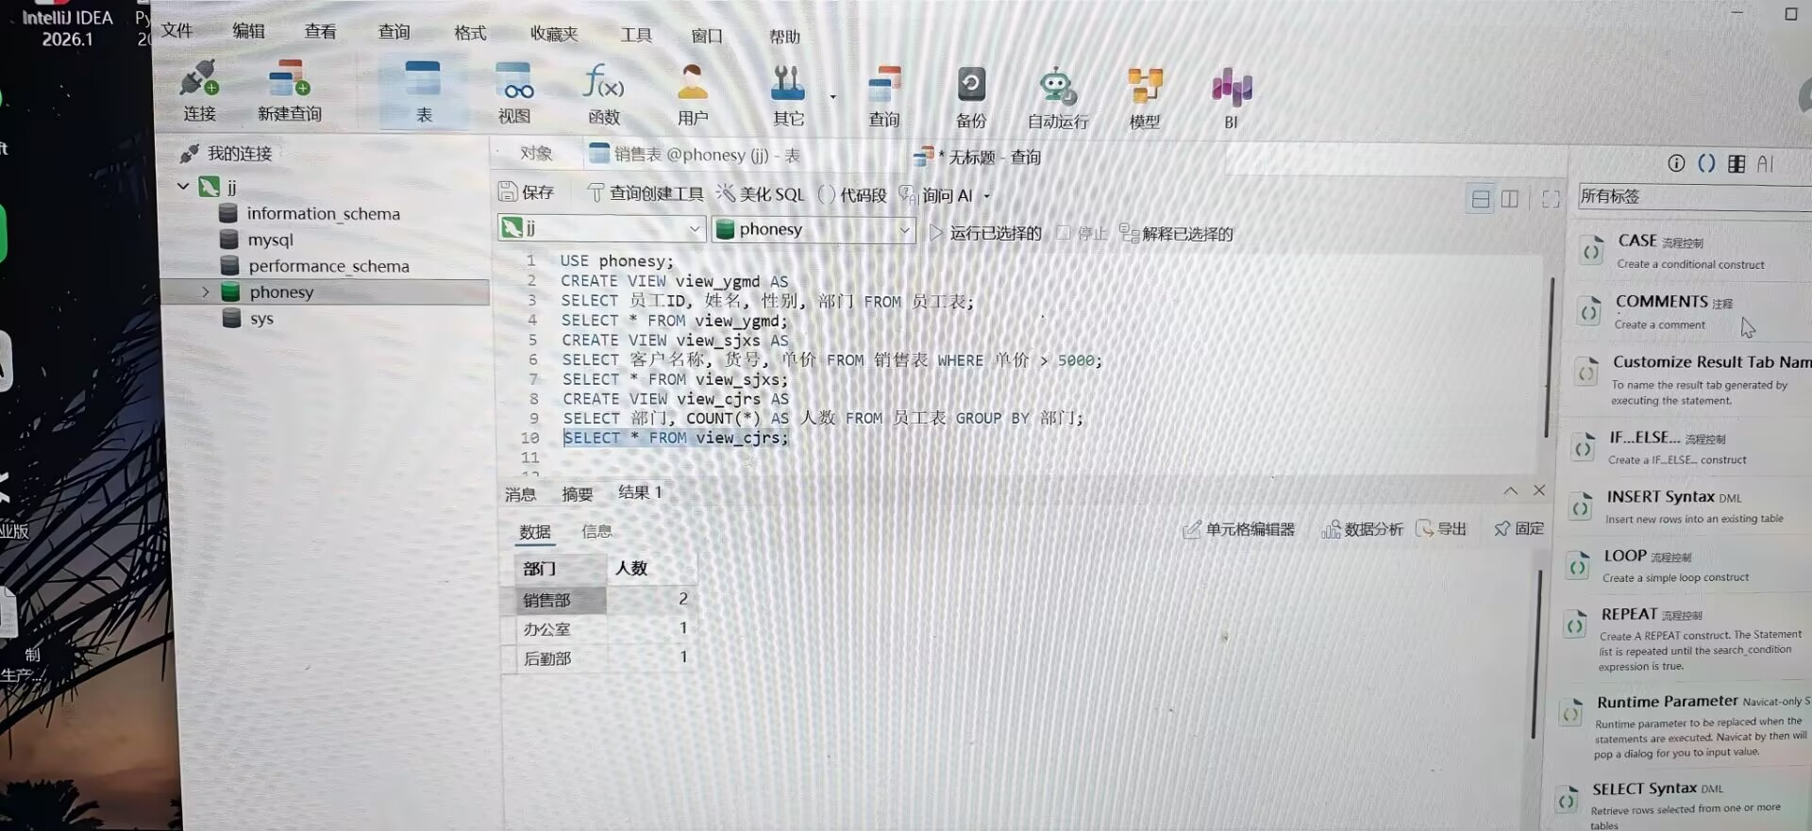

- 创建视图view_spxx：多表联查（员工表、进货表、商品一览表），显示收货人姓名、货名、规格、数量、进价

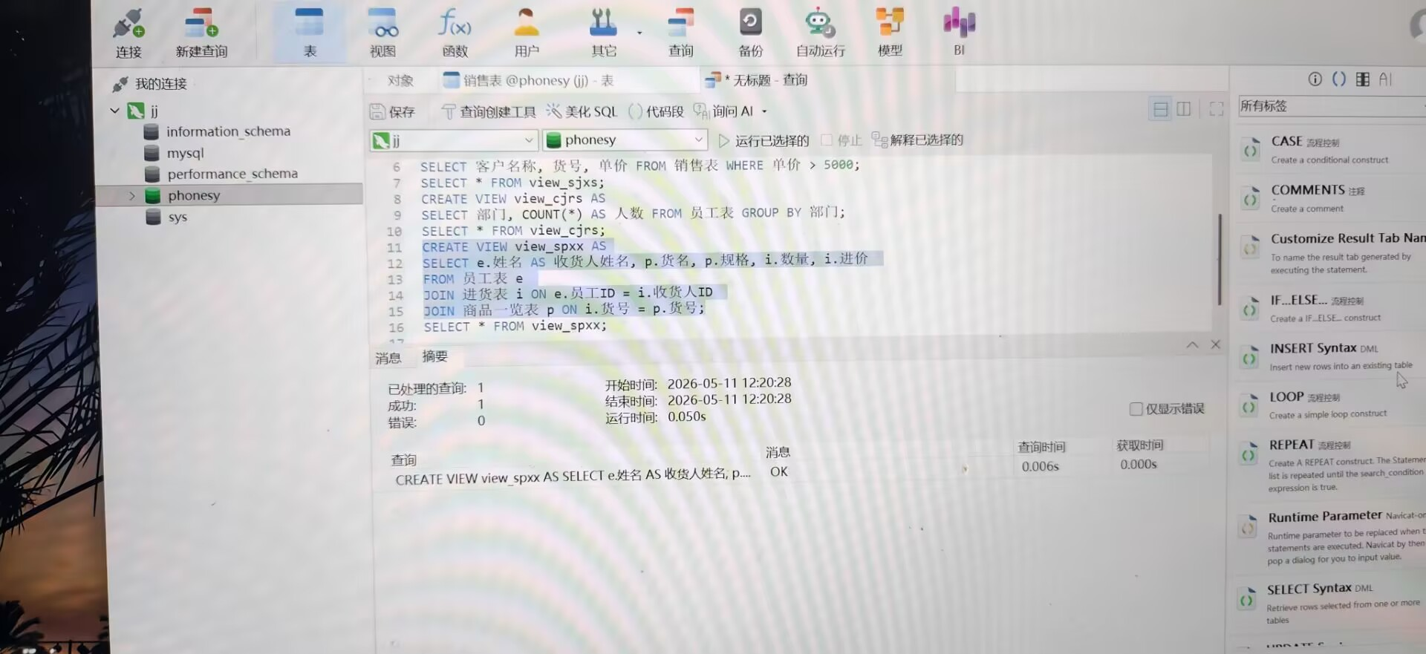

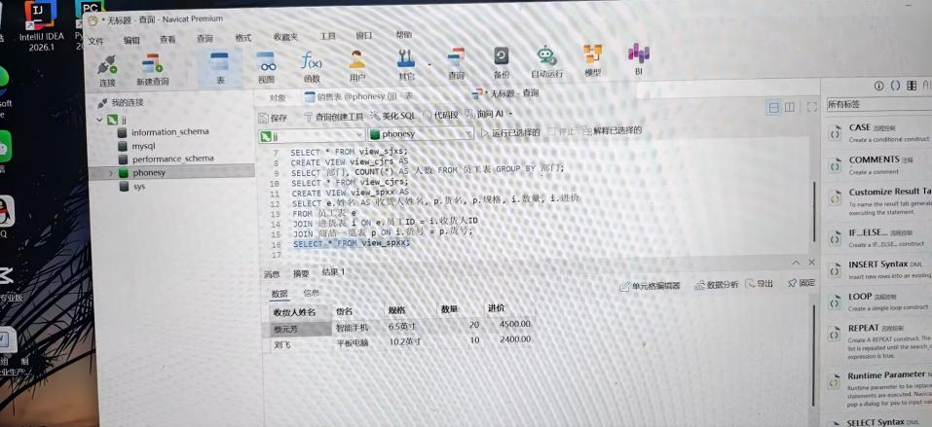

作业二：Navicat 图形化创建视图

任务要求
用 Navicat视图创建工具完成以下 3 个视图，提交视图设计界面与预览运行结果两张截图。
- 创建view_ygxx：查询员工表姓名、性别、出生日期

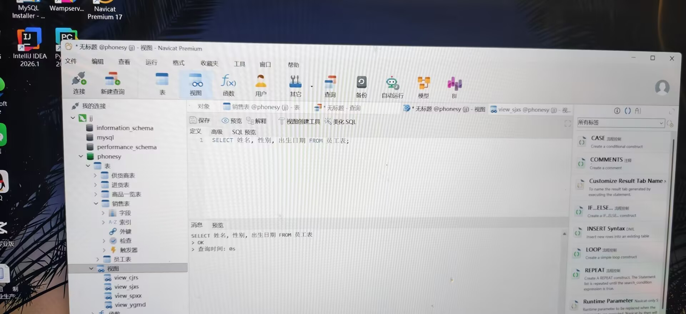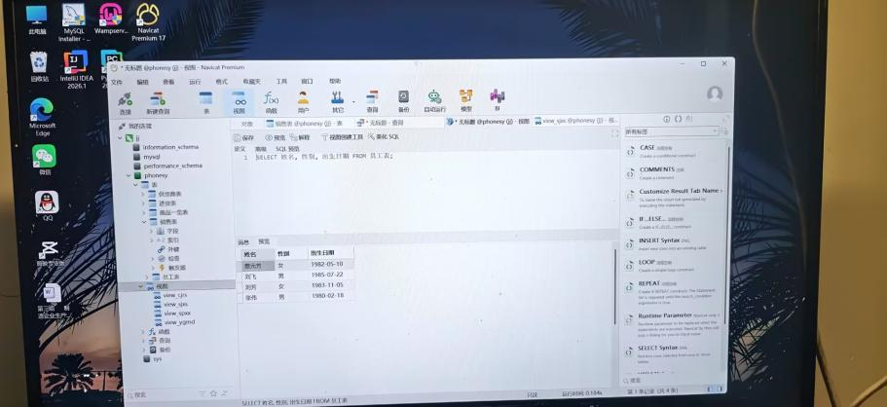

- 创建view_bmrs：按部门统计员工人数

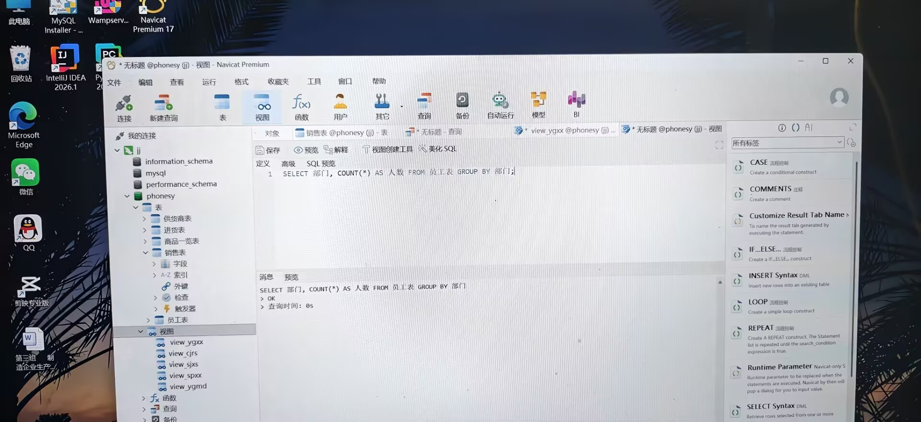
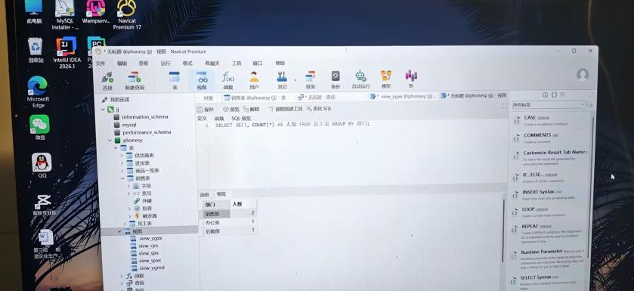
- 创建view_sbcx：多表联查（员工表、进货表、商品一览表、供货商表），显示收货人姓名、货名、规格、数量、进价、供货商名称、联系人

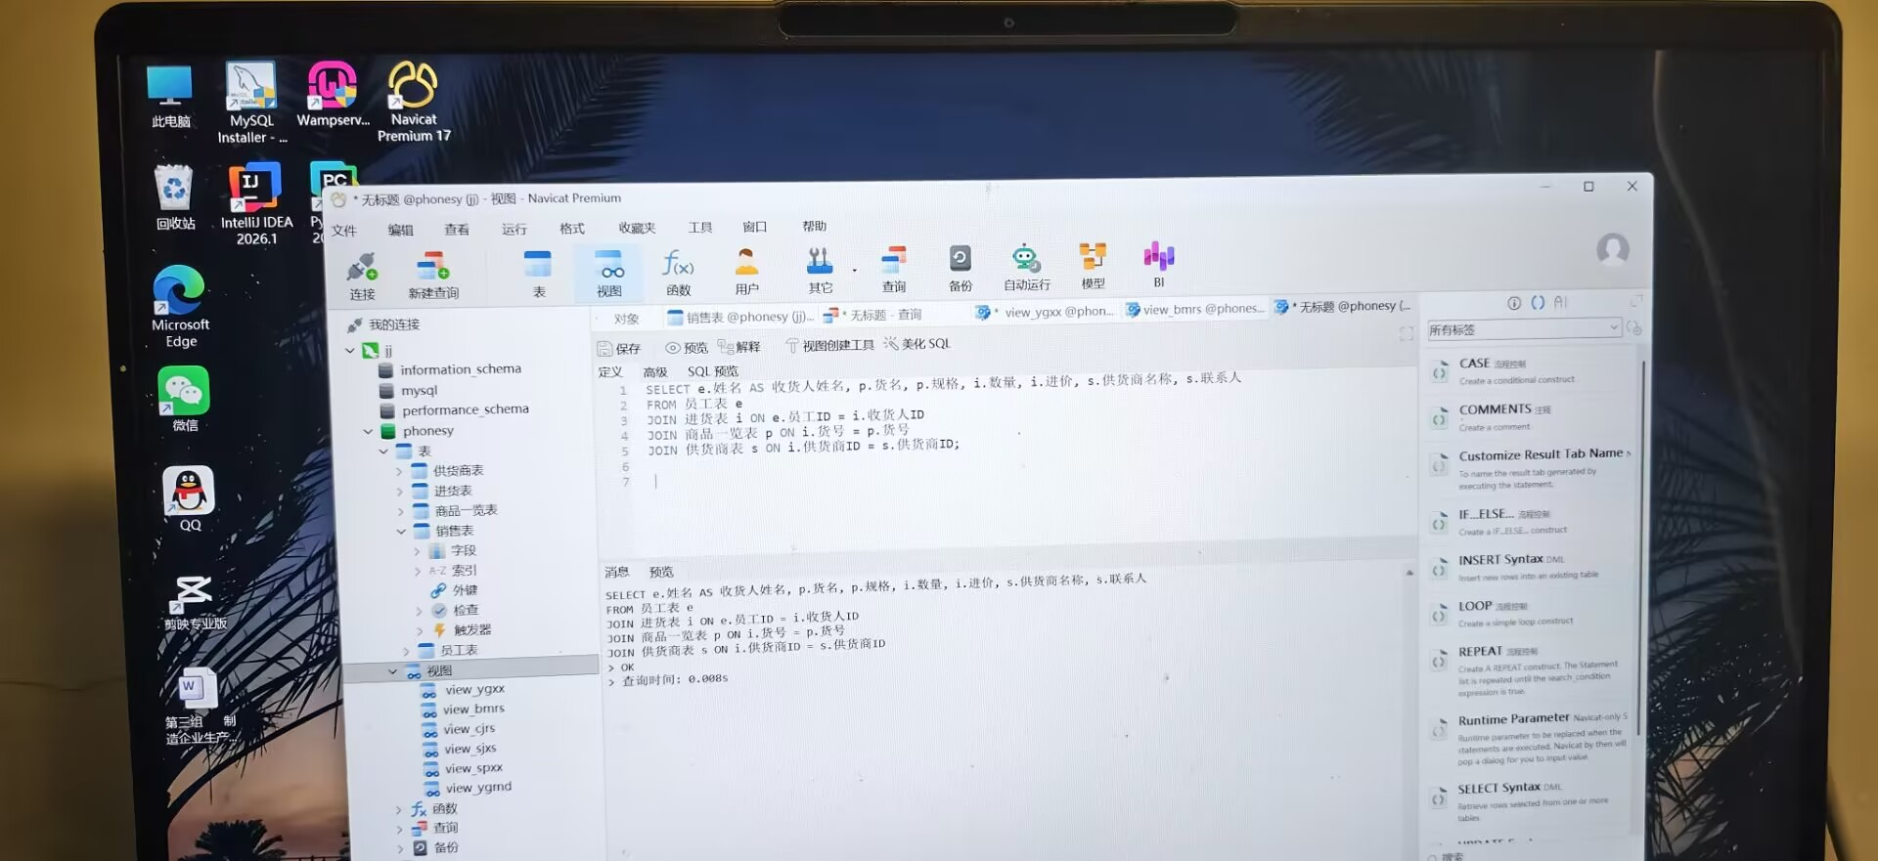

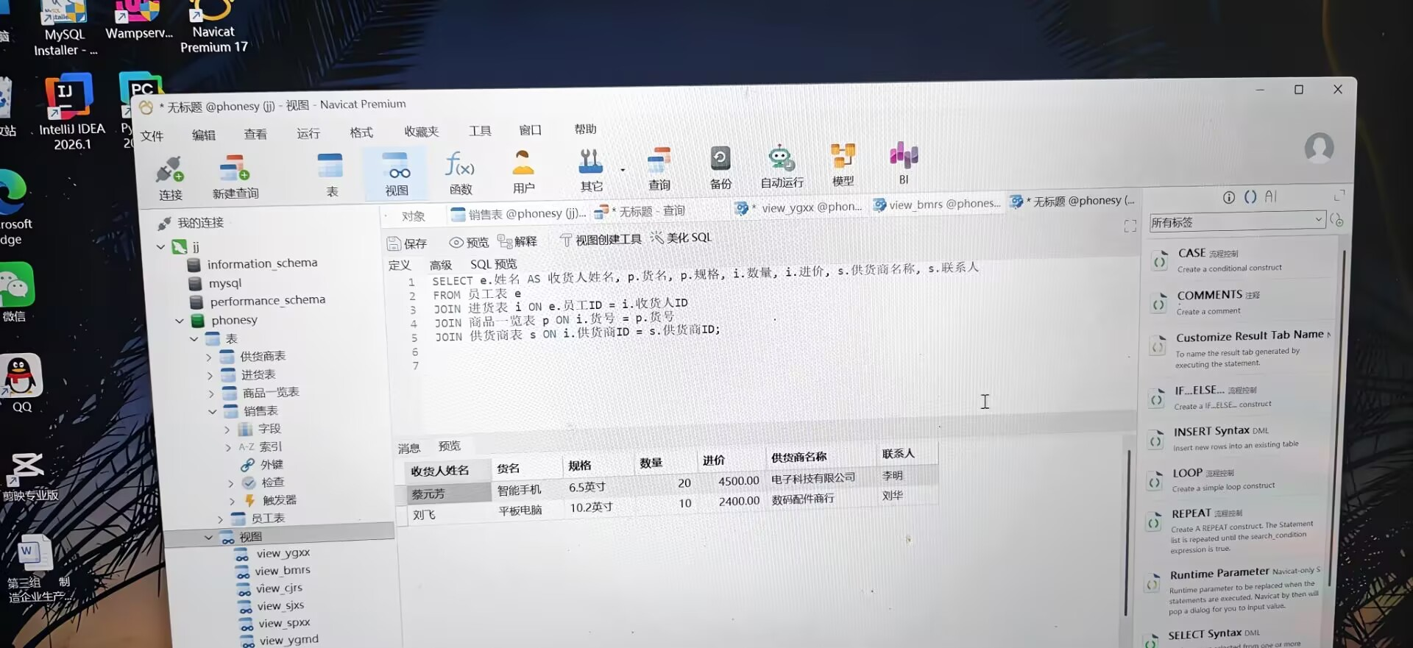

作业三：修改视图

任务要求
用CREATE OR REPLACE VIEW和ALTER VIEW修改视图，提交修改执行成功与修改后查询结果截图。
- 修改view_ygmd：显示员工 ID、姓名、性别、出生日期
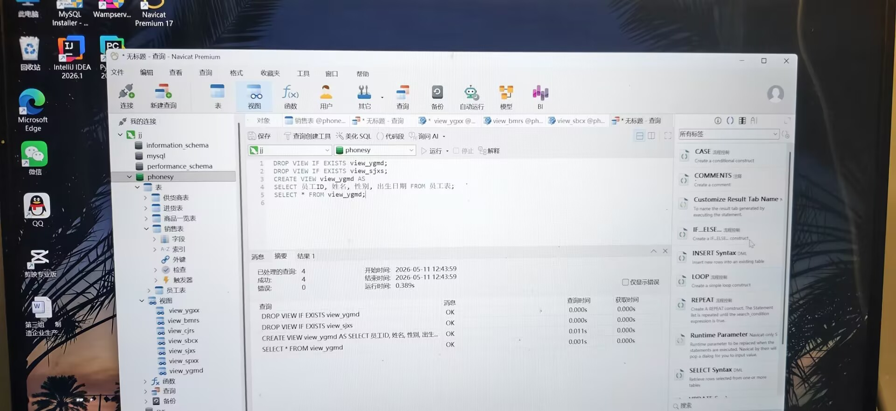
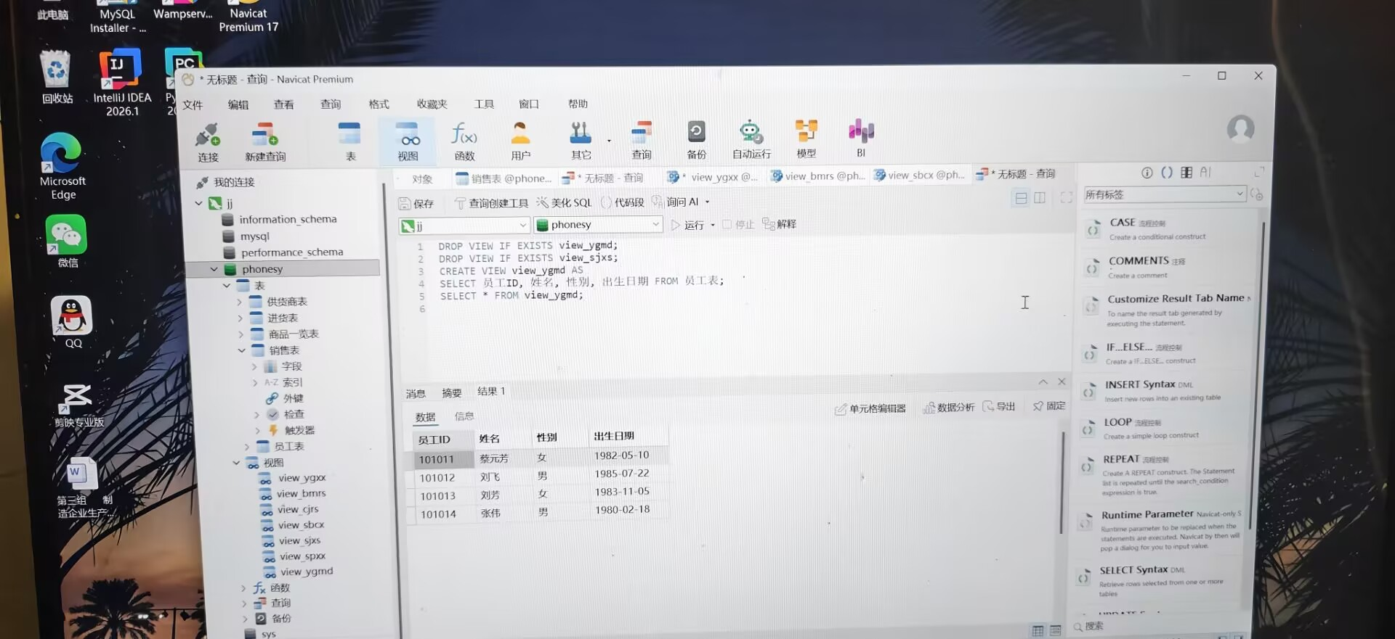

- 修改view_sjxs：查询单价 > 3000的销售数据

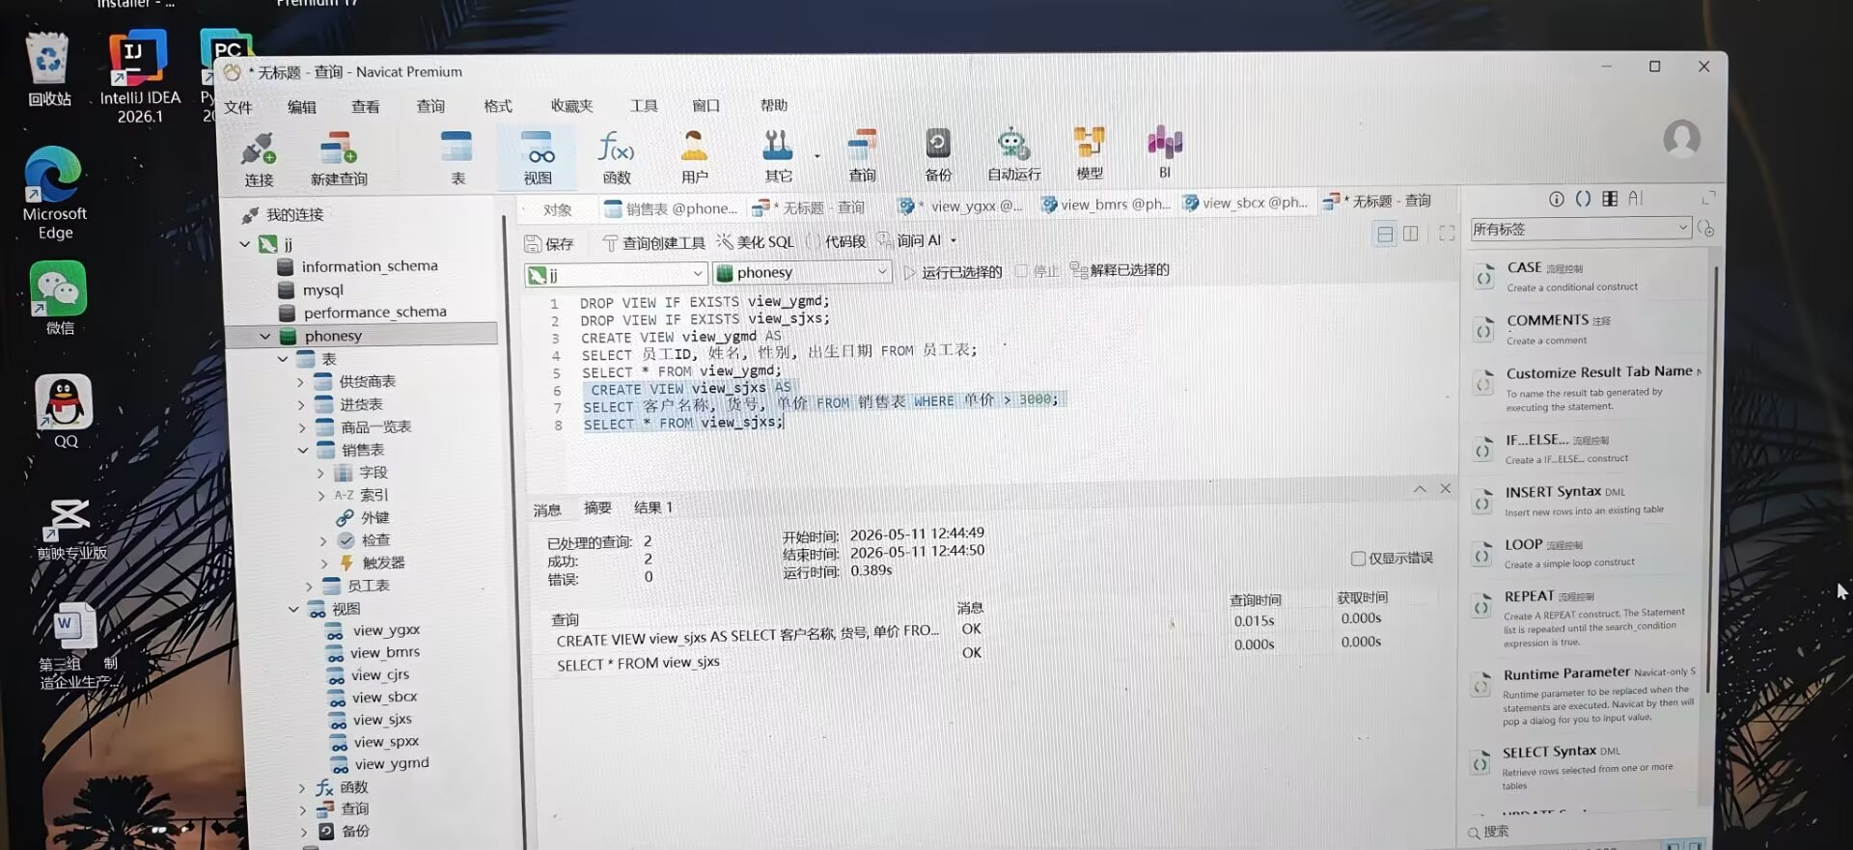

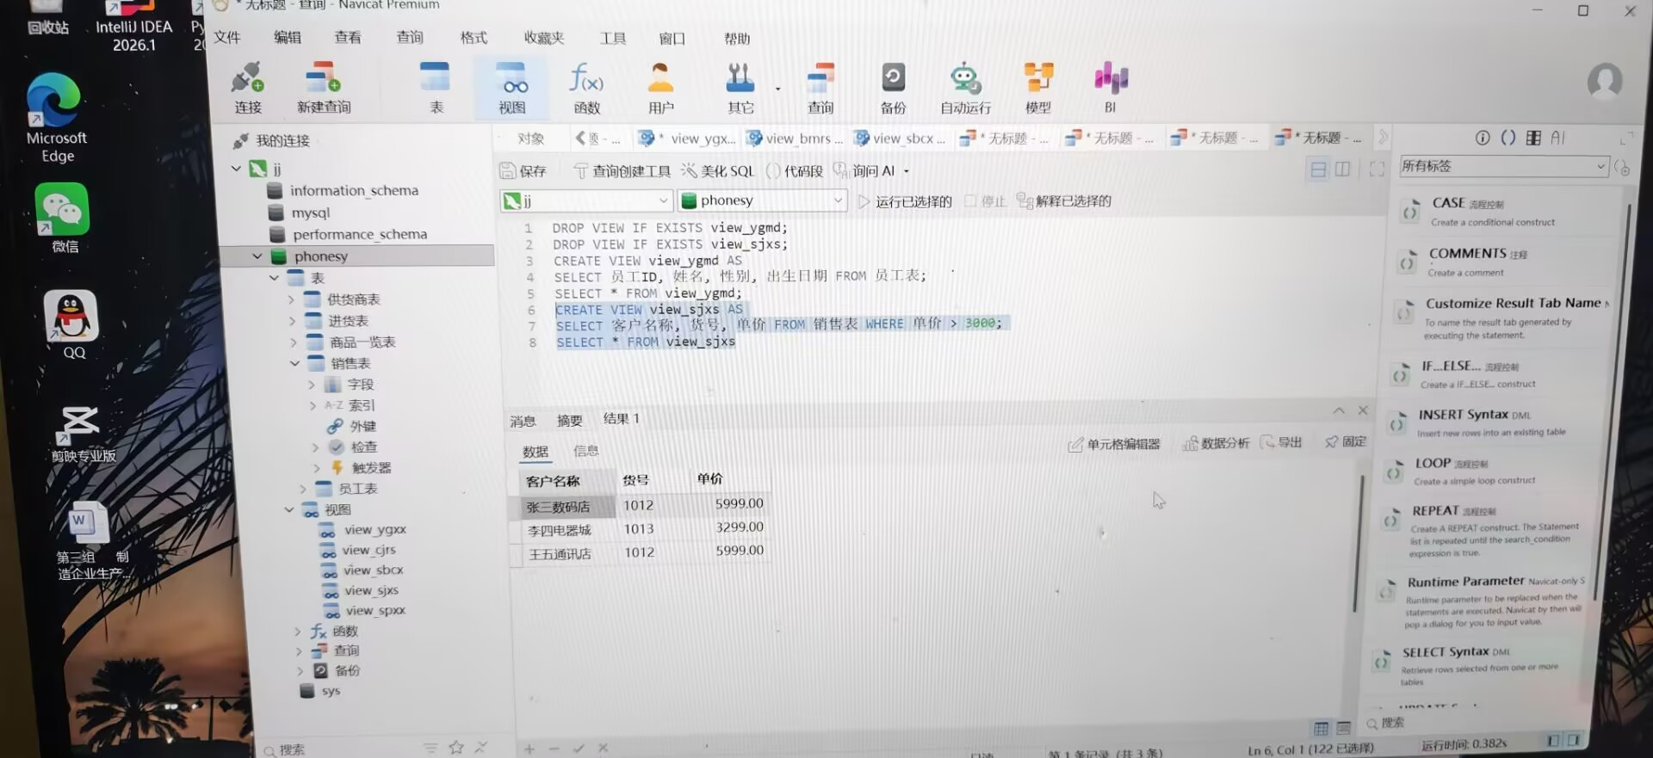

作业四：通过视图更新数据

任务要求
用UPDATE/INSERT/DELETE通过视图操作基础表数据，提交执行语句与更新后视图 / 表数据截图。
- 更新view_ygmd：将姓名为刘飞的出生日期改为1993-06-18

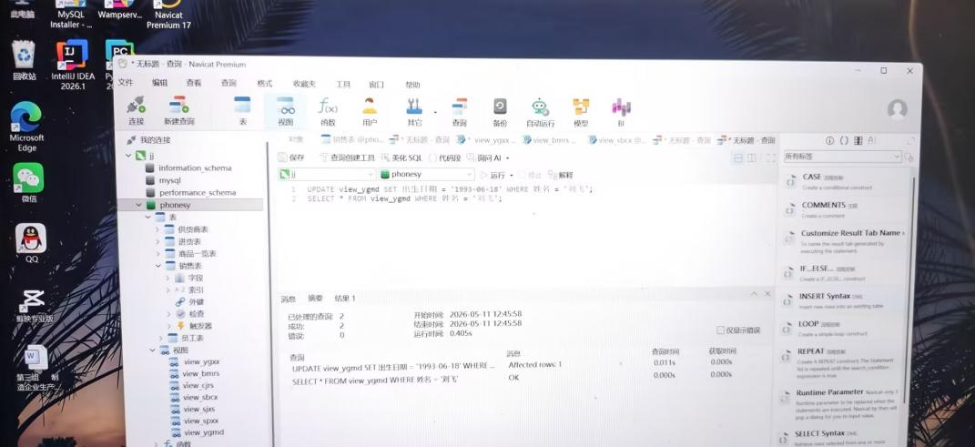

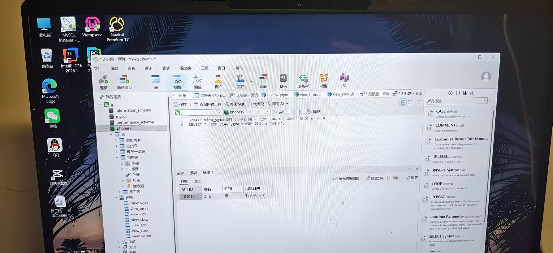

- 插入数据：向view_ygmd添加员工（101015，李四，男）

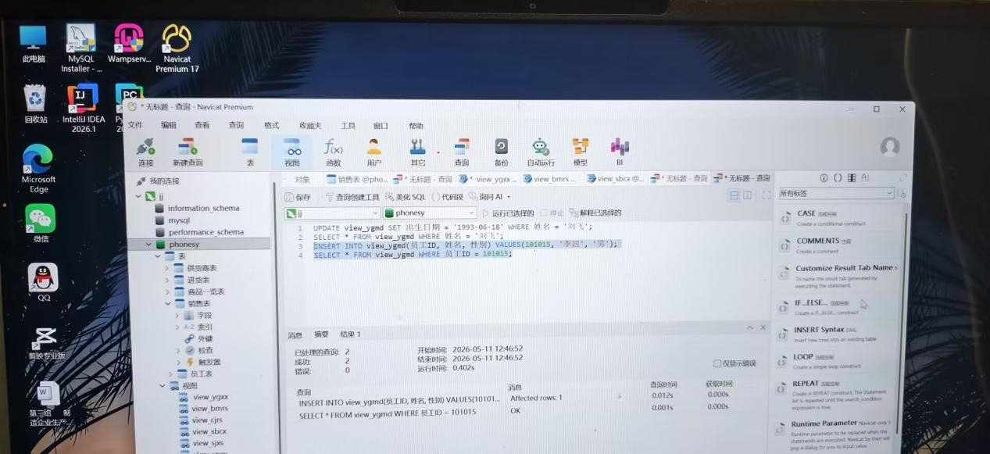

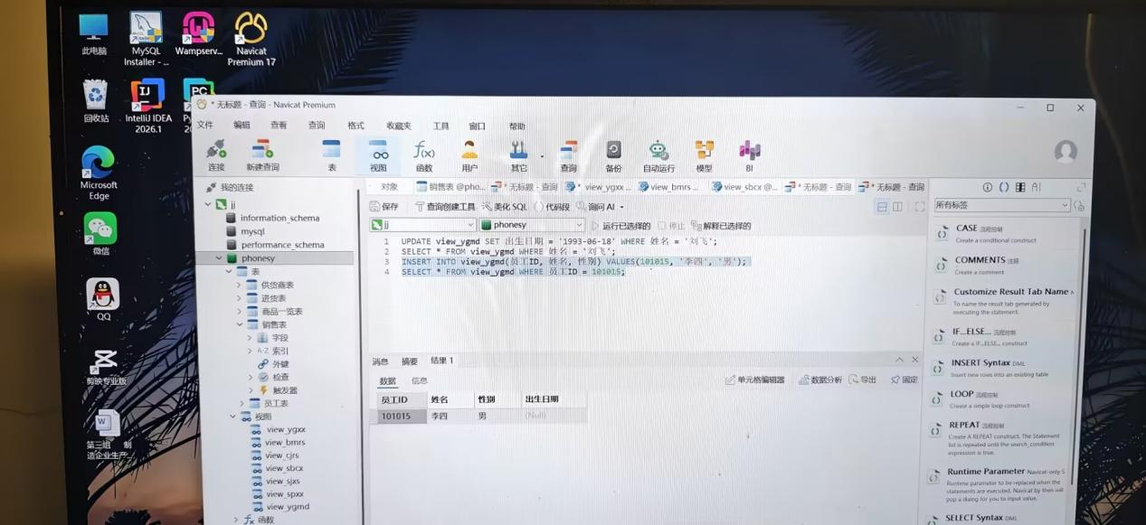

- 删除数据：删除view_ygmd中员工 ID=101015 的记录
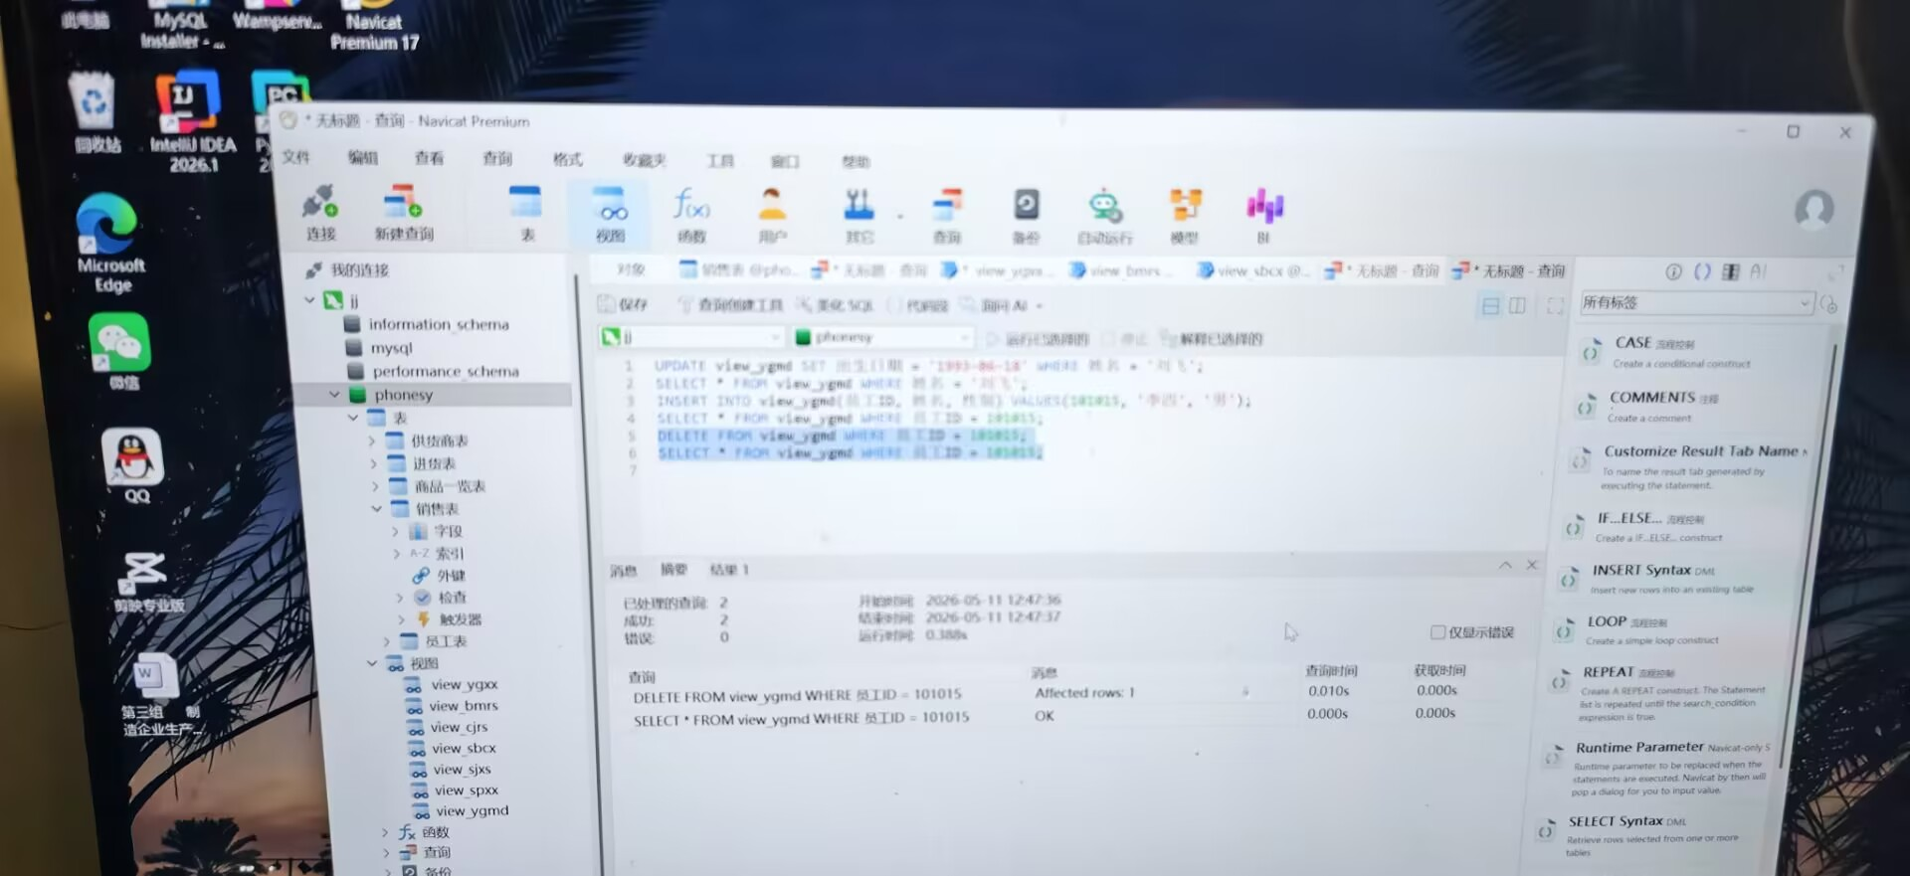

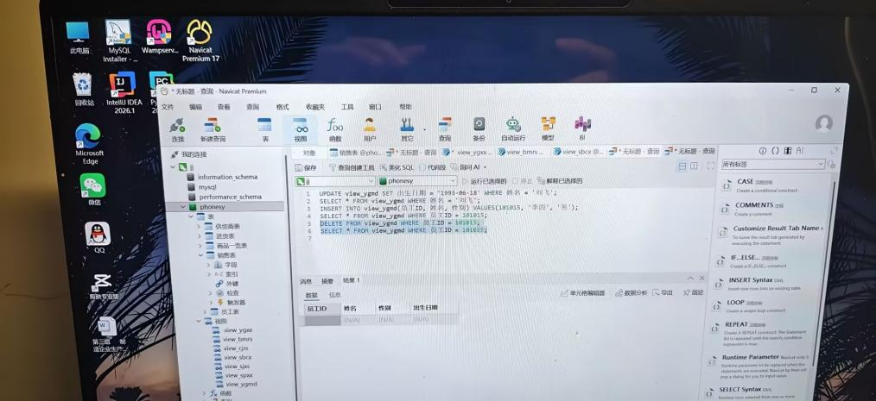

作业五：删除视图

任务要求
分别用SQL 语句和图形化删除视图，提交删除成功与查询不存在的报错截图。
- DROP 语句删除view_ygmd

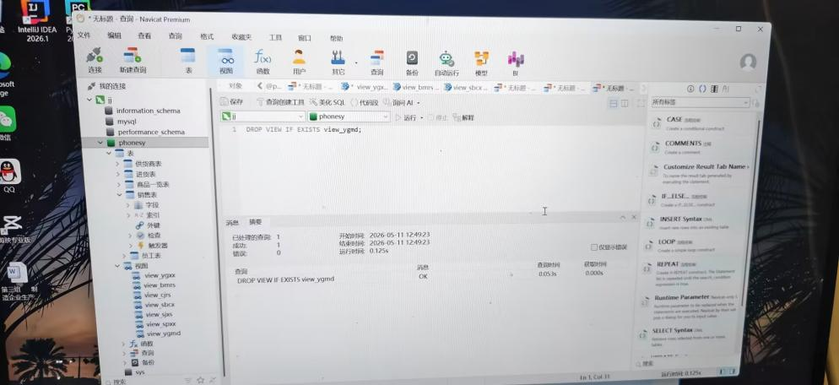

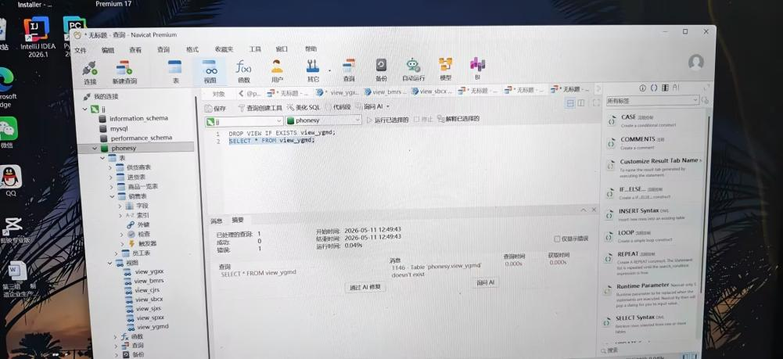

- Navicat 右键删除view_bmrs
